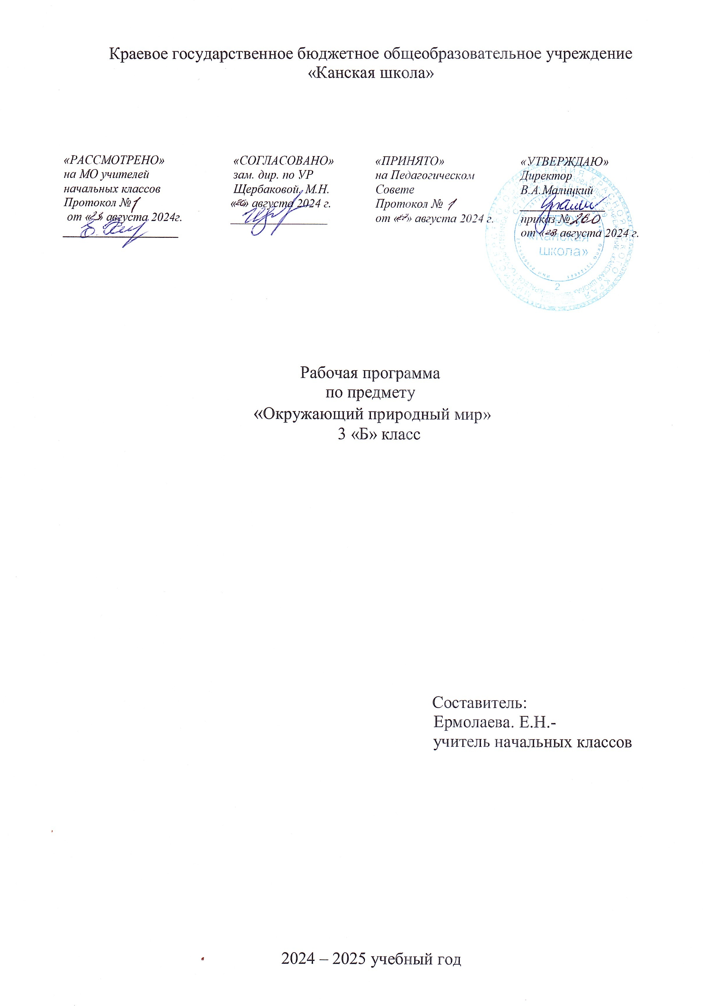

**ОКРУЖАЮЩИЙ ПРИРОДНЫЙ МИР**

**Пояснительная записка**

Рабочая программа по предмету «Окружающий природный мир» для обучающихся с расстройствами аутистического спектра КГБОУ «Канская школа» разработана в соответствии с:

Федеральным законом от 29.12.2012– ФЗ «Об образовании в Российской Федерации» N 273-ФЗ.

Приказом Министерства образования и науки «Об утверждении федерального государственного образовательного стандарта образования обучающихся с умственной отсталостью (интеллектуальными нарушениями» от 19.12.2014г. № 1599.

Приказом Министерства образования и науки «Об утверждении федерального государственного образовательного стандарта образования обучающихся с ограниченными возможностями здоровья» от 19.12.2014г №1598

Федеральной адаптированной основной общеобразовательной программой обучающихся с умственной отсталостью (интеллектуальными нарушениями) (Приказ №1026 от 24ноября 2022г.).

Адаптированная основная общеобразовательная программа образования обучающихся с расстройствами аутистического спектра КГБОУ «Канская школа».

Приказом Минпросвещения России от 21.09.2022 N 858 "Об утверждении федерального перечня учебников, допущенных к использованию при реализации имеющих государственную аккредитацию образовательных программ начального общего, основного общего, среднего общего образования организациями, осуществляющими образовательную деятельность и установления предельного срока использования исключенных учебников" (Зарегистрировано в Минюсте России 01.11.2022 N 70799)10

Уставом КГБОУ «Канская школа».

Учебный предмет «Окружающий природный мир» включен в образовательную область «Естествознание».

**Цель –** формирование представлений о живой и неживой природе о взаимодействии человека с природой, бережного отношения к природе.

**Задачи:**

- формирование представлений об объектах и явлениях неживой природы,

- формирование временных представлений,

- формирование представлений о растительном и животном мире.

**Общая характеристика учебного предмета**

Важным аспектом обучения детей, имеющих РАС в сочетании с нарушением интеллекта, является расширение представлений об окружающем природном мире. Подобранный программный материал по предмету «Окружающий природный мир» рассчитан на формирование у обучающейся представлений о природе, её многообразии, о взаимосвязи живой, неживой природы и человека. В процессе формирования представлений о неживой природе ребенок получает знания о явлениях природы (снег, дождь, туман и др.), о цикличности в природе – сезонных изменениях (лето, осень, весна, зима), суточных изменениях (утро, день, вечер, ночь), учится устанавливать общие закономерности природных явлений. Ребенок знакомится с разнообразием растительного и животного мира, получает представления о среде обитания животных и растений, учится выделять характерные признаки, объединять в группы по этим признакам, устанавливать связи между ними. Внимание ребенка обращается на связь живой и неживой природы: растения и животные приспосабливаются к изменяющимся условиям среды, ветер переносит семена растений и др. Наблюдая за трудом взрослых по уходу за домашними животными и растениями, ребенок учится выполнять доступные действия: посадка, полив, уход за расте­ниями, кормление аквариумных рыбок, животных и др. Особое внимание уделяется воспитанию любви к природе, бережному и гуманному отношению к ней.

В программе выделяются следующие основные ***задачи:***

- формировать первичные представления о себе, о ближайшем социальном окружении. Мире;

- вызывать интерес к разнообразию окружающего мира (мира животных, растений, явлениям природы);

- устанавливать простые родственные отношения;

- создавать условия для возникновения речевой активности и использования условного речевого материала в быту, на уроках –занятия, в игре, в повседневной жизни;

- обеспечить необходимую мотивацию речи посредствам создания ситуаций общения, поддерживать стремление к общению;

- воспитывать отношения к сверстнику, как объекту взаимодействия, развивать субъектно - объектные отношения;

- формировать и расширять словарный запас, связанный с содержанием эмоционального, бытового, предметного, игрового, трудового опыта.

**Описание места учебного предмета в учебном плане**

В соответствии с учебным планом КГБОУ «Канская школа» программа рассчитана: 3 класс – 34 рабочих недели по 2 часа (68 часов).

**Планируемые результаты освоения учебного предмета**

*Личностные результаты (достаточный уровень):*

- основы персональной идентичности, осознание своей принадлежности к определённому полу, осознание себя как «Я»;  
- социально-эмоциональное участие в процессе общения и совместной деятельности;  
- формирование уважительного отношения к окружающим;

-развитие этических чувств, доброжелательности и эмоционально-нравственной отзывчивости, понимания и сопереживания чувствам других людей.

*Личностные результаты (минимальный уровень):*

- развитие навыков сотрудничества с взрослыми в разных социальных ситуациях;

- овладение начальными навыками адаптации в динамично изменяющемся и развивающемся мире.

*Предметные результаты (достаточный уровень):*

- сравнивать объекты живой и неживой природы на основе внешних признаков или известных характерных свойств и проводить простейшую классификацию изученных объектов природы;

- понимать необходимость соблюдения правил безопасного поведения на улице, в лесу;

- контролировать и оценивать учебные действия в процессе познания окружающего мира в соответствии с поставленной задачей и условиями её реализации;

*Предметные результаты (минимальный уровень):*

- узнавать изученные объекты и явления неживой и живой природы;

- понимать необходимость соблюдения правил безопасного поведения на улице, в лесу;

- контролировать и оценивать учебные действия в процессе познания окружающего мира в соответствии с поставленной задачей и условиями её реализации.

**Базовые учебные действия**

- входить и выходить из учебного помещения со звонком;

- ориентироваться в пространстве класса (зала, учебного помещения), пользоваться учебной мебелью;

- адекватно использовать ритуалы школьного поведения (поднимать руку, вставать и выходить из-за парты и т. д.);

- принимать цели и включаться в деятельность (с помощью);

- следовать предложенному плану;

- передвигаться по школе, находить свой класс, другие необходимые помещения;

- понимать словесную (жестовую) инструкцию;

- выполнять стереотипную инструкцию;

- принимать помощь.

Программа «Окружающий природный мир» направлена на совершенствование и расширение системных знаний об окружающей природе, о предметно-преобразующих действиях в ней; ориентирует обучающихся на уважительное отношение к предметно-преобразующей деятельности человека и к ее экологической составляющей.

**Учебно – методическое обеспечение**

1. Федеральный государственный образовательный стандарт образования обучающихся с умственной отсталостью (интеллектуальными нарушениями).
2. Федеральная адаптированная основная общеобразовательная программа обучающихся с умственной отсталостью (интеллектуальными нарушениями).
3. Адаптированной основной общеобразовательной программы начального общего образования обучающихся с расстройствами аутистического спектра (вариант 8.4) КГБОУ «Канская школа».
4. Матвеева Н.Б., Ярочкина И.А., Попова М.А. Мир природы и человека. 3 класс. Учеб. для общеобразоват.организаций, реализующих адапт. основные общеобразоват. программы. В 2 ч.- М.: Просвещение, 2023.
5. Матвеева Н.Б., Попова М.А. Живой мир. Рабочая тетрадь. 3 класс. Пособие для учащихся специальных (коррекционных) образовательных учреждений VIII вида.- М.: «Просвещение», 2023.
6. Матвеева Н.Б. Мир природы и человека. Методические рекомендации. 1-4 классы: учеб. пособие для общеобразоват.   организаций, реализующих адапт. основные общеобразоват. программы. / Н. Б.   Матвеева, И. А. Ярочкина, М. А. Попова. — М. : Просвещение, 2022. — 222 с.

**Список литературы**

1. Ватаман В.П. Воспитание детей на традициях народной культуры: программа, разработки занятий и мероприятий. - Волгоград: Учитель, 2008. – 181 с.
2. Вохринцева С.В. Окружающий мир. Дидактический материал.
3. Владимирская Л.А. От осени до лета (детям о природе и временах года в стихах, загадках, пословицах, рассказах о православных праздниках, народных обычаях и поверьях).- Волгоград: Учитель, 200. – 159 с.
4. Волкова Т.В. Познаем мир: материалы для классных часов в 1 – 4 классах.- Волгоград: Учитель, 2008. – 175 с.
5. Демонстрационный материал по темам: «Город, улицы, музеи»; «Одежда»; «Посуда»; «Продукты»; «Птицы»; «Бабочки», «Фрукты», «Овощи», «Деревья», «Цветы», «Грибы» «Ягоды», «Музыкальные инструменты», «Профессии», «Насекомые», «Растения», «Животные», «Транспорт», «Морские жители», «Природные явления», «О человеке», «Дорожные знаки», «Времена года».
6. Дьяченко В.Ю., Власенко О.П. Маленькие шаги в большой мир: занятия по окружающему миру.- Волгоград: Учитель, 2008. – 135 с.
7. Езушина Е.В. Азбука правильного питания. 1-2 классы: конспекты занятий, дидактические игры, викторины, сказки, исторические справки. - Сигимова М.Н. Познание мира животных: занятия с детьми 3-7 лет.- Волгоград: Учитель, 2008. – 172 с.
8. Елизарова Е.М. Знакомые незнакомцы. Окружающий мир. 1 класс.- Волгоград: Учитель, 2007. – 235 с.: ил.
9. Санкина Л.К. Познание предметного мира: комплексные занятия для детей 5 – 7 лет.- Волгоград: Учитель, 2009.- 159 с.
10. Сигимова М.Н. Познание мира животных: занятия с детьми 3-7 лет.- Волгоград: Учитель, 2009. – 391 с.: ил.
11. Сигимова М.Н. Познание мира растений: занятия с детьми 4-7 лет.- Волгоград: Учитель, 2009. – 251 с.
12. Захарова Т.Н. Формирование здорового образа жизни у младших школьников. - Волгоград: Учитель, 2007. – 174 с.
13. Павлова М.А. Формирование здорового образа жизни у младших школьников. Вып. 2: классные часы, тематические мероприятия, игры.- Волгоград: Учитель, 2007. – 143 с.

**Материально – техническое обеспечение**

1. Библиотечный фонд (книгопечатная продукция): учебно-методические комплекты (программы, учебник, рабочие тетради), методические пособия для учителя.
2. Печатные пособия: плакаты по основным темам окружающего мира (фрукты, овощи, транспорт, дикие и домашние животные и т.д.).
3. Технические средства обучения: классная доска, компьютер, сканер, принтер струйный цветной.
4. Экранно – звуковые пособия: мультимедийные (цифровые) образовательные ресурсы, соответствующие темам обучения; слайды, соответствующие содержанию обучения, видеофильмы по предмету, аудиозапись в соответствии с содержанием обучения.
5. Учебно – практическое оборудование: муляжи овощей, фруктов, грибов с учётом содержания обучения.
6. Игры: настольные развивающие игры по тематике предмета «Окружающий природный мир» (лото, игры-путешествия и пр.); наборы карандашей, красок, альбомов для рисования.
7. Оборудование класса: ученические столы с комплектом стульев, стол учительский, шкафы для хранения учебников, дидактических материалов, пособий и пр.

**Содержание тем учебного курса**

Программа представлена следующими разделами: «Растительный мир», «Животный мир», «Временные представления», «Объекты неживой природы». Каждый из этих разделов имеет свою специфику, реализуется в 4 направлениях: Осень, Зима, Весна, Лето.

Содержание программы направлено на формирование системных представлений обучающихся об окружающем природном мире, а также на расширение практических умений в процессе социально-значимых действий с объектами живой и неживой природы.

Обучение может быть реализовано в разных формах: во время урока, в процессе индивидуальных занятий, во внеурочных мероприятиях (во ходе экскурсий, на прогулках).

На уроках по ознакомлению с природным миром обогащается чувственный опыт обучающихся. Программный материал подобран с учетом предыдущего содержания обучения и расширяет возможности каждого ученика в процессе наблюдения за явлениями природы и объектами окружающей действительности.

***Растительный мир.***

Представление о растениях (дерево, куст, трава). Представление о деревьях (берёза, дуб, клён, ель, осина, сосна, ива, каштан).Представление о фруктах (яблоко, слива, вишня, банан, лимон, апельсин, груша, мандарин, персик, абрикос, киви).Представление об овощах (помидор, огурец, капуста, лук, картофель, морковь, свекла, репа, редис, тыква, кабачок, перец).Представление о ягодах (смородина, клубника, малина, крыжовник, земляника, черника, ежевика, голубика, брусника, клюква).Представление о грибах (белый гриб, мухомор, шампиньон, вёшенка, подберёзовик, лисичка, подосиновик, опенок, поганка).Представление о травянистых растениях (цветах) (астра, гладиолус, тюльпан, нарцисс, фиалка, роза, лилия, пион).Представление о пряных травянистых растениях (петрушка, укроп, базилик, кориандр, мята (мелисса, перечная)). Представление о комнатных растениях (герань, кактус, фиалка, фикус), особенностях ухода за ними, значением в жизни человека (украшение помещения, очищение воздуха в помещении). Представление о зерновых культурах (пшеница, просо, ячмень, рожь, кукуруза, горох, фасоль, бобы), хлебе. Различение растений природных зон холодного пояса (мох, карликовая береза). Различение растений природных зон жаркого пояса (кактус, верблюжья колючка, пальма, лиана, бамбук). Представление о значении растений в жизни человека: сборе урожая овощей, фруктов, ягод, грибов, способами их переработки (изготовление сока, варенья, джема, варка, жарка, засол и др.).

***Животный мир.***

Представление о животном. Представление о домашних животных (корова, свинья, лошадь, коза, овца (баран), кот, собака). Представление о диких животных (лиса, заяц, волк, медведь, лось, белка, еж, кабан, тигр). Представление о животных, обитающих в природных зонах холодного пояса (белый медведь, пингвин, олень, песец, тюлень, морж). Представление о диких животных, обитающих в природных зонах жаркого пояса (верблюд, лев, слон, жираф, зебра, черепаха, носорог, обезьяна, бегемот, питон, крокодил). Представление о птице. Представление

* домашних птицах (курица (петух), утка, гусь, индюк). Представление о перелетных и зимующих птицах (голубь, ворона, воробей, дятел, синица, снегирь, сова, аист, ласточка). Представление о водоплавающих птицах (лебедь, утка, гусь). Представление о рыбе. Представление о речных рыбах (сом, окунь, щук). Представление о морских рыбах (акула, сельдь, камбала, рыба-ёж, скат). Представление о насекомом. Представление о насекомых (жук, бабочка, стрекоза, муравей, кузнечик, муха, комар, пчела, таракан). Представление о морских обитателях (кит, дельфин, морская звезда, медуза, морской конек, осьминог, креветка). Представление о значении животных в жизни человека (источник питания, из шкур и шерсти изготавливают одежду и др.).

***Объекты природы.***

Представление о почве. Представление о воде. Представление об огне. Представление о воздухе. Представление о земле и небе. Представление о реке. Представление о водоеме. Представление о лесе. Представление о луге. Представление о формах земной поверхности. Представление об изображении земной поверхности на карте. Представление о полезных ископаемых (уголь, нефть, газ, известняк, гранит, золото, серебро и др.) с учетом местных природных ресурсов. Представление о значении объектов природы в жизни человека.

***Временные представления.***

Представление о частях суток. Представление о неделе. Представление о годе. Представление о временах года (осень, зима, весна, лето). Представление о сезонных явлениях природы (дождь, снег, гроза, радуга, туман, ветер). Представление о погоде текущего дня. Представления о деятельности человека в контексте течения времени: в разное время года, в разную погоду. Измерение времени (календарь, часы).

**Тематическое планирование**

|  |  |  |  |
| --- | --- | --- | --- |
| № | Тема раздела |  | Количество часов |
| 1 | Осень |  | **18 ч** |
|  | Неживая природа. | 4 ч. |  |
|  | Живая природа. | 14 ч |  |
| 2 | Зима |  | **20 ч** |
|  | Неживая природа. | 6 ч |  |
|  | Живая природа. | 14 ч |  |
| 3 | Весна. |  | **17 ч.** |
|  | Неживая природа. | 8 ч |  |
|  | Живая природа. | 9ч |  |
|  | Лето. |  | **13 ч** |
|  | Неживая природа. | 5 ч |  |
|  | Живая природа. | **8 ч** |  |
| **всего** | | | **68** |